МИНОБРНАУКИ РОССИИ
САНКТ-ПЕТЕРБУРГСКИЙ ГОСУДАРСТВЕННЫЙ
ЭЛЕКТРОТЕХНИЧЕСКИЙ УНИВЕРСИТЕТ
«ЛЭТИ» ИМ. В.И. УЛЬЯНОВА (ЛЕНИНА)
Кафедра математического обеспечения и применения ЭВМ

ОТЧЕТ
по лабораторной работе №2
по дисциплине «Базы данных»

Тема: Реализация базы данных в СУБД PostgreSQL.

Студент гр. 3384 | Копасова К. А.
Преподаватель | Михайлова С. А.

Санкт-Петербург
2025

Цель работы: реализовать базу данных в СУБД PostgreSQL.
Задание:
Пусть требуется создать программную систему, предназначенную для работников справочной службы кинотеатров города. Такая система должна обеспечивать хранение сведений о кинотеатрах города, о фильмах, которые в них демонстрируются, о сеансах и билетах на эти сеансы. Сведения о кинотеатре — это его название, район города, где расположен кинотеатр, категория, вместимость. Сведения о фильме — это название фильма, режиссёр, оператор, актёры, сыгравшие главные роли, жанр; производство, наличие призов кинофестивалей, продолжительность сеанса, кадр из фильма для рекламы. Кроме того, должна храниться информация о репертуаре кинотеатров на месяц, то есть о том какие фильмы, когда и где демонстрируются, о ценах на билеты и о количестве свободных мест на тот или иной сеанс. На разных сеансах в одном кинотеатре могут идти разные фильмы, а если в кинотеатре несколько залов, то и на одном. Кинотеатр может ввести новый фильм в репертуар или убрать фильм из репертуара. Работник справочной службы может корректировать перечень фильмов, находящихся в прокате – добавлять новые фильмы и снимать с проката, а также перечень кинотеатров, поскольку кинотеатры могут открываться или закрываться, причём иногда временно, например, на ремонт. Цена билета определяется прокатной стоимостью копии фильма, сеансом и категорией кинотеатра. Справочной службе могут потребоваться следующие сведения о текущем состоянии проката фильмов в городе:
- Репертуар кинотеатра?
- Адрес и район кинотеатра ?
- Число свободных мест на данный сеанс в указанном кинотеатре?
- Цена билетов на данный сеанс в указанном кинотеатре?
- Жанр, производство и режиссёр данного фильма ?
- Какие фильмы имеют награды, когда и в каких кинотеатрах они демонстрируются?
- В каких кинотеатрах в указанный день на указанных сеансах демонстрируется комедия?

Выполнение работы
На основе разработанной в предыдущей лабораторной работе ER-модели и реляционной схемы, реализуем физическую модель базы данных в СУБД PostgreSQL.
С помощью команды CREATE TABLE были созданы семь таблиц, которые соответствуют описанным сущностям. Каждая таблица включает первичные ключи с типом SERIAL для автоматической генерации идентификаторов, внешние ключи для обеспечения связей между таблицами, ограничение вводимых данных (NOT NULL и CHECK) и соответствующие типы данных для каждого атрибута.
После создания структуры базы данных, запомним все таблицы текстовыми данными с помощью команд INSERT INTO и VALUES. Для каждой таблицы добавлено по 8 строк.
Полный код базы данных содержится в Приложении 1.
Получаем следующие таблицы:
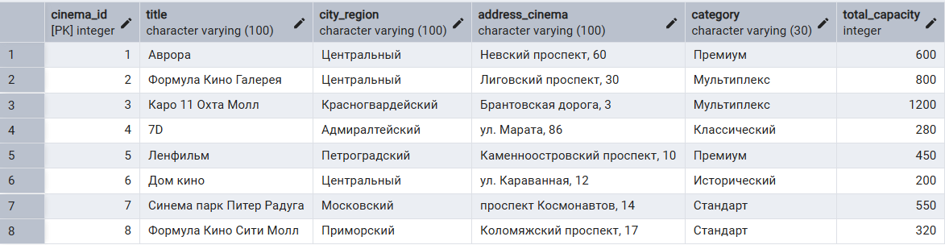
Таблица 1 - Cinema.
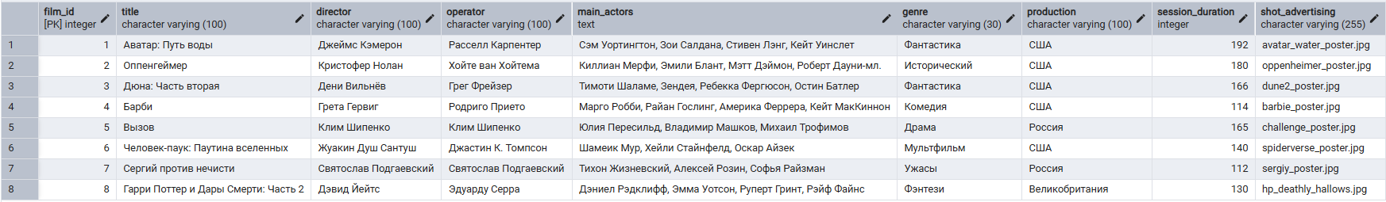
Таблица 2 - Film.
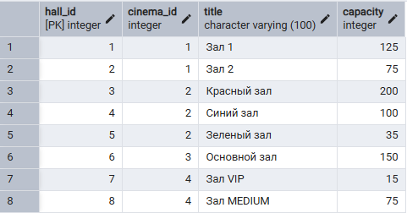
Таблица 3 - Cinema_halls.
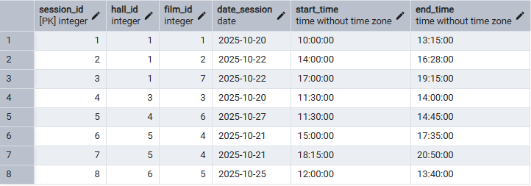
Таблица 4 - Sessions.
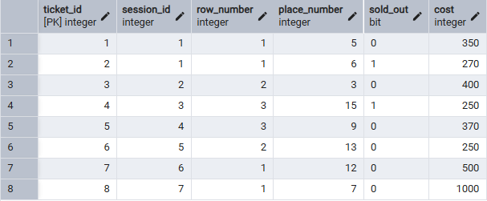
Таблица 5 - Tickets.
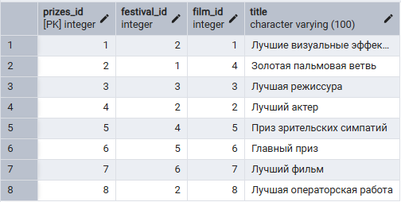
Таблица 6 - Prizes.
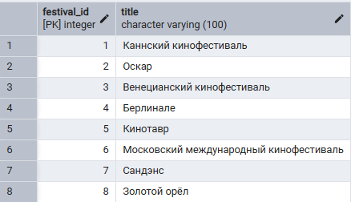
Таблица 7 - Festival.
Напишем запросы к базе данных, отвечающие на вопросы из задания. Все запросы на вопросы содержатся в Приложении 1.
- Репертуар кинотеатра? (кинотеатр Аврора).
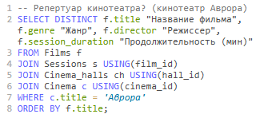
Рисунок 1 - Запрос на вопрос 1.
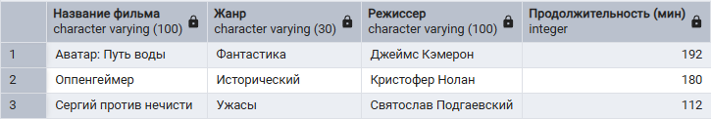
Таблица 8 - Репертуар кинотеатра Аврора.
- Адрес и район кинотеатра? (кинотеатр Аврора).
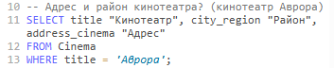
Рисунок 2 - Запрос на вопрос 2.
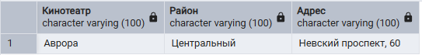
Таблица 9 - Район и адрес кинотеатра Аврора.
- Число свободных мест на определенный сеанс в указанном кинотеатре? (кинотеатр Аврора, сеанс 1).
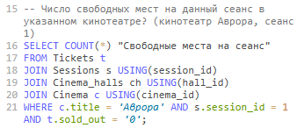
Рисунок 3 - Запрос на вопрос 3.
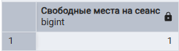
Таблица 10 - Число свободных мест на сеанс 1 в кинотеатре Аврора.
- Цена билетов на данный сеанс в указанном кинотеатре? (кинотеатр Аврора, сеанс 1).
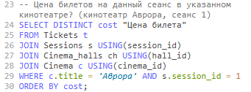
Рисунок 4 - Запрос на вопрос 4.
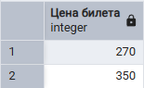
Таблица 11 - Цена билетов на сеанс 1 в кинотеатре Аврора.
- Жанр, производство и режиссер данного фильма? (Фильм Барби).
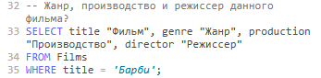
Рисунок 5 - Запрос на вопрос 5.
Таблица 12 - Жанр, производство и режиссер фильма Барби.
- Какие фильмы имеют награды, когда и в каких кинотеатрах они демонстрируются?
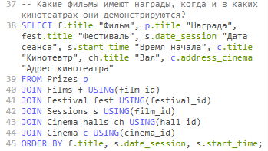
Рисунок 6 - Запрос на вопрос 6.
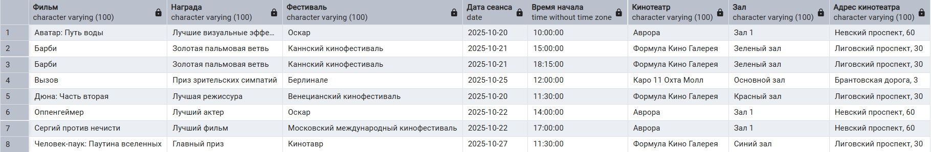
Таблица 13 - Награды фильмов и их демонстрация.
- В каких кинотеатрах в указанный день на указанных сеансах демонстрируется комедия? (день 2025-10-21, сеансы: 1, 2, 3, 6, 7).
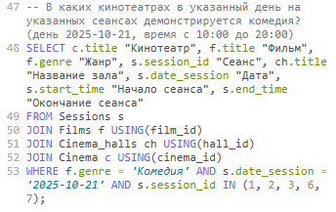
Рисунок 7 - Запрос на вопрос 7.
Таблица 14 - Комедийный фильм на указанных сеансах.

Вывод
В ходе работы была успешно реализована реляционная модель из 7 взаимосвязанных таблиц с использованием команд SQL. Были созданы все необходимые сущности, реализованы первичные ключи для обеспечения целостности данных и настроены ограничения для вводимых данных. Каждая таблица была заполнена 8 записями.
Были разработаны 7 SQL-запросов, отвечающих на практические вопросы из предыдущей лабораторной работы. В процессе были использованы различные конструкции: JOIN, WHERE, GROUP BY и сортировка.

ПРИЛОЖЕНИЕ 1
Ссылка на db-fiddle для проверки работоспособности запросов: https://www.db-fiddle.com/f/bSKjUbo42qNFNzNjTxYWH2/1.
Ссылка на pull request: https://github.com/moevm/sql-2025-3384/pull/24.
Файл lb2.sql:
-- Создание таблиц
CREATE TABLE Cinema (
cinema_id SERIAL PRIMARY KEY,
title VARCHAR(100) NOT NULL,
city_region VARCHAR(100) NOT NULL,
address_cinema VARCHAR(100) NOT NULL,
category VARCHAR(30),
total_capacity INT NOT NULL CHECK (total_capacity > 0)
);

CREATE TABLE Films (
film_id SERIAL PRIMARY KEY,
title VARCHAR(100) NOT NULL,
director VARCHAR(100) NOT NULL,
operator VARCHAR(100),
main_actors TEXT,
genre VARCHAR(30),
production VARCHAR(100),
session_duration INT NOT NULL CHECK (session_duration > 0),
shot_advertising VARCHAR(255)
);

CREATE TABLE Festival (
festival_id SERIAL PRIMARY KEY,
title VARCHAR(100) NOT NULL
);

CREATE TABLE Cinema_halls (
hall_id SERIAL PRIMARY KEY,
cinema_id INT NOT NULL,
title VARCHAR(100) NOT NULL,
capacity INT NOT NULL CHECK (capacity > 0),
FOREIGN KEY (cinema_id) REFERENCES Cinema(cinema_id) ON DELETE CASCADE
);

CREATE TABLE Sessions(
session_id SERIAL PRIMARY KEY,
hall_id INT NOT NULL,
film_id INT NOT NULL,
date_session DATE NOT NULL,
start_time TIME NOT NULL,
end_time TIME NOT NULL,
FOREIGN KEY (hall_id) REFERENCES Cinema_halls(hall_id) ON DELETE CASCADE,
FOREIGN KEY (film_id) REFERENCES Films(film_id) ON DELETE CASCADE
);

CREATE TABLE Tickets (
ticket_id SERIAL PRIMARY KEY,
session_id INT NOT NULL,
row_number INT NOT NULL CHECK (row_number > 0),
place_number INT NOT NULL CHECK (place_number > 0),
sold_out BIT DEFAULT '0',
cost INT NOT NULL CHECK (cost >= 0),
FOREIGN KEY (session_id) REFERENCES Sessions(session_id) ON DELETE CASCADE
);

CREATE TABLE Prizes (
prizes_id SERIAL PRIMARY KEY,
festival_id INT NOT NULL,
film_id INT NOT NULL,
title VARCHAR(100) NOT NULL,
FOREIGN KEY (festival_id) REFERENCES Festival(festival_id) ON DELETE CASCADE,
FOREIGN KEY (film_id) REFERENCES Films(film_id) ON DELETE CASCADE
);

-- Заполнение таблиц
INSERT INTO Cinema (title, city_region, address_cinema, category, total_capacity) VALUES
('Аврора', 'Центральный', 'Невский проспект, 60', 'Премиум', 600),
('Формула Кино Галерея', 'Центральный', 'Лиговский проспект, 30', 'Мультиплекс', 800),
('Каро 11 Охта Молл', 'Красногвардейский', 'Брантовская дорога, 3', 'Мультиплекс', 1200),
('7D', 'Адмиралтейский', 'ул. Марата, 86', 'Классический', 280),
('Ленфильм', 'Петроградский', 'Каменноостровский проспект, 10', 'Премиум', 450),
('Дом кино', 'Центральный', 'ул. Караванная, 12', 'Исторический', 200),
('Синема парк Питер Радуга', 'Московский', 'проспект Космонавтов, 14', 'Стандарт', 550),
('Формула Кино Сити Молл', 'Приморский', 'Коломяжский проспект, 17', 'Стандарт', 320);

INSERT INTO Films (title, director, operator, main_actors, genre, production, session_duration, shot_advertising) VALUES
('Аватар: Путь воды', 'Джеймс Кэмерон', 'Расселл Карпентер', 'Сэм Уортингтон, Зои Салдана, Стивен Лэнг, Кейт Уинслет', 'Фантастика', 'США', 192, 'avatar_water_poster.jpg'),
('Оппенгеймер', 'Кристофер Нолан', 'Хойте ван Хойтема', 'Киллиан Мерфи, Эмили Блант, Мэтт Дэймон, Роберт Дауни-мл.', 'Исторический', 'США', 180, 'oppenheimer_poster.jpg'),
('Дюна: Часть вторая', 'Дени Вильнёв', 'Грег Фрейзер', 'Тимоти Шаламе, Зендея, Ребекка Фергюсон, Остин Батлер', 'Фантастика', 'США', 166, 'dune2_poster.jpg'),
('Барби', 'Грета Гервиг', 'Родриго Прието', 'Марго Робби, Райан Гослинг, Америка Феррера, Кейт МакКиннон', 'Комедия', 'США', 114, 'barbie_poster.jpg'),
('Вызов', 'Клим Шипенко', 'Клим Шипенко', 'Юлия Пересильд, Владимир Машков, Михаил Трофимов', 'Драма', 'Россия', 165, 'challenge_poster.jpg'),
('Человек-паук: Паутина вселенных', 'Жуакин Душ Сантуш', 'Джастин К. Томпсон', 'Шамеик Мур, Хейли Стайнфелд, Оскар Айзек', 'Мультфильм', 'США', 140, 'spiderverse_poster.jpg'),
('Сергий против нечисти', 'Святослав Подгаевский', 'Святослав Подгаевский', 'Тихон Жизневский, Алексей Розин, Софья Райзман', 'Ужасы', 'Россия', 112, 'sergiy_poster.jpg'),
('Гарри Поттер и Дары Смерти: Часть 2', 'Дэвид Йейтс', 'Эдуарду Серра', 'Дэниел Рэдклифф, Эмма Уотсон, Руперт Гринт, Рэйф Файнс', 'Фэнтези', 'Великобритания', 130, 'hp_deathly_hallows.jpg');

INSERT INTO Festival (title) VALUES
('Каннский кинофестиваль'),
('Оскар'),
('Венецианский кинофестиваль'),
('Берлинале'),
('Кинотавр'),
('Московский международный кинофестиваль'),
('Сандэнс'),
('Золотой орёл');

INSERT INTO Cinema_halls (cinema_id, title, capacity) VALUES
(1, 'Зал 1', 125),
(1, 'Зал 2', 75),
(2, 'Красный зал', 200),
(2, 'Синий зал', 100),
(2, 'Зеленый зал', 35),
(3, 'Основной зал', 150),
(4, 'Зал VIP', 15),
(4, 'Зал MEDIUM', 75);

INSERT INTO Sessions (hall_id, film_id, date_session, start_time, end_time) VALUES
(1, 1, '2025-10-20', '10:00', '13:15'),
(1, 2, '2025-10-22', '14:00', '16:28'),
(1, 7, '2025-10-22', '17:00', '19:15'),
(3, 3, '2025-10-20', '11:30', '14:00'),
(4, 6, '2025-10-27', '11:30', '14:45'),
(5, 4, '2025-10-21', '15:00', '17:35'),
(5, 4, '2025-10-21', '18:15', '20:50'),
(6, 5, '2025-10-25', '12:00', '13:40');

INSERT INTO Tickets (session_id, row_number, place_number, sold_out, cost) VALUES
(1, 1, 5, '0', 350),
(1, 1, 6, '1', 270),
(2, 2, 3, '0', 400),
(3, 3, 15, '1', 250),
(4, 3, 9, '0', 370),
(5, 2, 13, '0', 250),
(6, 1, 12, '0', 500),
(7, 1, 7, '0', 1000);

INSERT INTO Prizes (festival_id, film_id, title) VALUES
(2, 1, 'Лучшие визуальные эффекты'),
(1, 4, 'Золотая пальмовая ветвь'),
(3, 3, 'Лучшая режиссура'),
(2, 2, 'Лучший актер'),
(4, 5, 'Приз зрительских симпатий'),
(5, 6, 'Главный приз'),
(6, 7, 'Лучший фильм'),
(2, 8, 'Лучшая операторская работа');

--Запрос для показа всех таблиц
SELECT * FROM Cinema;
SELECT * FROM Films;
SELECT * FROM Cinema_halls;
SELECT * FROM Sessions;
SELECT * FROM Tickets;
SELECT * FROM Prizes;

--Запросы из 1 лб
-- Репертуар кинотеатра? (кинотеатр Аврора)
SELECT DISTINCT f.title "Название фильма", f.genre "Жанр", f.director "Режиссер", f.session_duration "Продолжительность (мин)"
FROM Films f
JOIN Sessions s USING(film_id)
JOIN Cinema_halls ch USING(hall_id)
JOIN Cinema c USING(cinema_id)
WHERE c.title = 'Аврора'
ORDER BY f.title;

-- Адрес и район кинотеатра? (кинотеатр Аврора)
SELECT title "Кинотеатр", city_region "Район", address_cinema "Адрес"
FROM Cinema
WHERE title = 'Аврора';

-- Число свободных мест на данный сеанс в указанном кинотеатре? (кинотеатр Аврора, сеанс 1)
SELECT COUNT(*) "Свободные места на сеанс"
FROM Tickets t
JOIN Sessions s USING(session_id)
JOIN Cinema_halls ch USING(hall_id)
JOIN Cinema c USING(cinema_id)
WHERE c.title = 'Аврора' AND s.session_id = 1 AND t.sold_out = '0';

-- Цена билетов на данный сеанс в указанном кинотеатре? (кинотеатр Аврора, сеанс 1)
SELECT DISTINCT cost "Цена билета"
FROM Tickets t
JOIN Sessions s USING(session_id)
JOIN Cinema_halls ch USING(hall_id)
JOIN Cinema c USING(cinema_id)
WHERE c.title = 'Аврора' AND s.session_id = 1
ORDER BY cost;

-- Жанр, производство и режиссер данного фильма?
SELECT title "Фильм", genre "Жанр", production "Производство", director "Режиссер"
FROM Films
WHERE title = 'Барби';

-- Какие фильмы имеют награды, когда и в каких кинотеатрах они демонстрируются?
SELECT f.title "Фильм", p.title "Награда", fest.title "Фестиваль", s.date_session "Дата сеанса", s.start_time "Время начала", c.title "Кинотеатр", ch.title "Зал", c.address_cinema "Адрес кинотеатра"
FROM Prizes p
JOIN Films f USING(film_id)
JOIN Festival fest USING(festival_id)
JOIN Sessions s USING(film_id)
JOIN Cinema_halls ch USING(hall_id)
JOIN Cinema c USING(cinema_id)
ORDER BY f.title, s.date_session, s.start_time;

-- В каких кинотеатрах в указанный день на указанных сеансах демонстрируется комедия? (день 2025-10-21, время с 10:00 до 20:00)
SELECT c.title "Кинотеатр", f.title "Фильм", f.genre "Жанр", s.session_id "Сеанс", ch.title "Название зала", s.date_session "Дата", s.start_time "Начало сеанса", s.end_time "Окончание сеанса"
FROM Sessions s
JOIN Films f USING(film_id)
JOIN Cinema_halls ch USING(hall_id)
JOIN Cinema c USING(cinema_id)
WHERE f.genre = 'Комедия' AND s.date_session = '2025-10-21' AND s.session_id IN (1, 2, 3, 6, 7);

